**알고리즘YD 20212127 송하성**

**9주차 과제**

**룩업 테이블 만들기 )**

|  |
| --- |
| C |
| #define _CRT_SECURE_NO_WARNINGS //355  #include <stdio.h>  #define MAX_NUM 500  long lookup(long pdb[][2], int n, long item_code) {  int i;  for (i = 0; i < n; i++) {  if (pdb[i][0] == item_code) return pdb[i][1];  }  return 0;  }  /*long stocksum(unsigned s[][2], int n) {  long sum = 0;  int i;  for (i = 0; i < n; i++)  sum += s[i][1];  return sum;  }*/  void display_code(long pdb[][2], int n) {  int i;  printf("물품 코드 리스트: \n");  for (i = 0; i < n; i++)  printf("%ld\n", pdb[i][0]);  }  void main(int argc, char* argv[]) {  FILE* pricedb;  long pdb[MAX_NUM][2], item_code, item_price;  int i = 0, num, n = 0, item_num;  long total_price = 0;  if ((pricedb = fopen(argv[1], "r")) == NULL) {  printf("데이터 파일을 열 수 없습니다.\n");  exit(1);  }  while (fscanf(pricedb, "%ld %ld", &(pdb[i][0]), &(pdb[i][1])) != EOF)  i++;  n = i;    printf("오늘 팔린 물품의 종류는 몇 개인가요? : ");  scanf("%d", &num);  display_code(pdb, n);  for (int j = 0; j < num; j++) {  printf("물품코드와 팔린 갯수를 입력하시오: ");  scanf("%ld %ld", &item_code, &item_num);  item_price = lookup(pdb, n, item_code);  if (item_price == 0) {  printf("%ld : 입력한 물품에 대한 가격 정보가 없습니다", item_code);  }  else {  printf("%ld : %ld\n", item_code, item_price);  }  total_price = total_price + (item_price * item_num);  }  printf("오늘의 정산 금액 : %ld\n", total_price);  system("pause");  } |

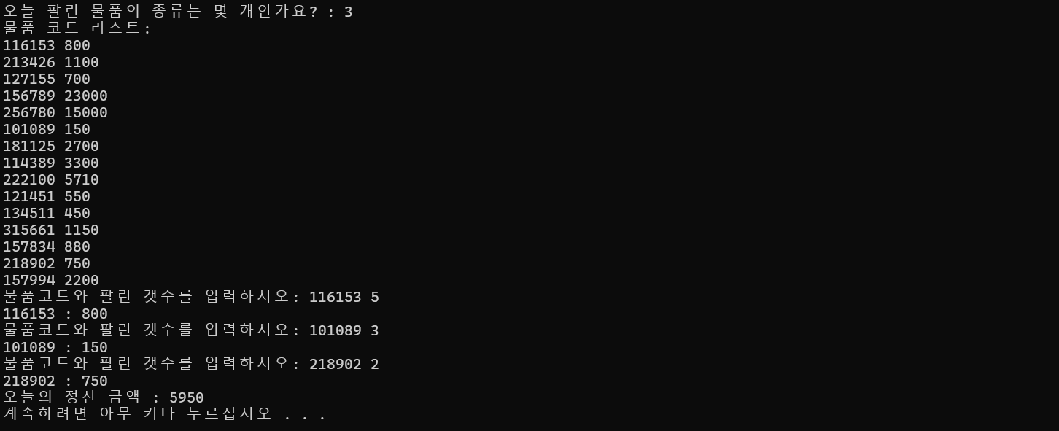

스택을 이용한 알고리즘 ) 결과값 3개 출력

|  |
| --- |
| C |
| #define _CRT_SECURE_NO_WARNINGS //p.218  #include <stdio.h>  #define MAX_EXPR_SIZE 50  #define MAX_STACK_SIZE 30  char pexpr[MAX_EXPR_SIZE];  int stack[MAX_STACK_SIZE];  int top=-1;  int delete_stack();  void add_stack(int data);  int is_operator(char c);  int cal(void);  void main() {  printf("Input the expression as a postfix notatin : \n");  gets(pexpr);  printf("%s", pexpr);  printf("Evaluation Value : %d\n", cal());  }  int delete_stack() {  int data;  if (top == -1) {  printf("Stack is empty. \n");  exit(1);  }  data = stack[top]; top--; return data;  //return stack[top--]  }  void add_stack(int data) {  if (top >= MAX_STACK_SIZE-1) {  printf("Stack is full. \n");  exit(1);  }  ++top; stack[top] = data;  //stack[++top] = data;  }  int is_operator(char c) {  if (c == '+' || c == '-' || c == '*' || c == '/')  return 1;  else  return 0;  }  int cal(void) {  char symbol;  int op1, op2, n = 0;  symbol = pexpr[n++];  while (symbol != '\0') {  if (is_operator(symbol)) {  //피연산자를 삭제하여 연산을 수행한 후 그 결과를 스택에 삽입  op2 = delete_stack();  op1 = delete_stack();  printf("%d %d", op1, op2);  switch (symbol) {  case '+':add_stack(op1 + op2);  break;  case '-':add_stack(op1 - op2);  break;  case '*':add_stack(op1 * op2);  break;  case '/':add_stack(op1 / op2);  break;  }  }  else  add_stack(symbol - '0'); //스택에 삽입  symbol = pexpr[n++];  }  return delete_stack();  } |





